**ĐẠI HỌC BÁCH KHOA HÀ NỘI**

**KHOA TOÁN – TIN**

---🕮---

**BÁO CÁO MÔN HỌC**

**KÝ THUẬT LẬP TRÌNH**

**(Mã học phần: MI3310)**

**ĐỀ TÀI: HỆ THỐNG QUẢN LÝ THƯ VIỆN ĐƠN GIẢN**

**Giảng viên: Vũ Thành Nam**

|  |  |  |
| --- | --- | --- |
| **Thực hiện: Nhóm 21** | | |
| **STT** | **Họ và tên** | **MSSV** |
| 21 | Nguyễn Hữu Diệu | 20237426 |
| 54 | Phan Văn Huy | 20237348 |

**Nội dung**

LỜI MỞ ĐẦU 1

I. PHÂN CÔNG NHIỆM VỤ 2

II. GIỚI THIỆU ĐỀ TÀI 2

III. QUY TRÌNH THIẾT KẾ VÀ XÂY DỰNG 7

IV. KẾT QUẢ 19

# LỜI MỞ ĐẦU

Kỹ thuật lập trình là học phần rất quan trọng đối với người lập trình. Môn học này được xem như nền tảng của lập trình máy tính. Nó là cơ sở vững chắc để giải quyết một số bài toàn, đồng thời cung cấp cho chúng ta hiểu biết về các giải thuật tác động lên dữ liệu, cũng như cách tổ chức dữ liệu để giải quyết các bài toàn sao cho hiệu quả và tối ưu.

Thông qua quá trình làm bài tập lớn môn này, chúng em đã nắm bắt được những kỹ thuật cơ bản quan trọng của việc xây dựng một chương trình máy tính, cũng như thêm những kĩ năng làm việc nhóm và tính kiên trì xây dựng chung.

Chúng em xin chân thành cảm ơn thầy Vũ Thành Nam đã giúp đỡ chúng em thực hiện bài tập lớn này. Và chúng em cũng rất mong sự góp ý của thầy để bài làm được hoàn thiện hơn.

Nhóm chúng em xin chân thành cảm ơn!

# I. PHÂN CÔNG NHIỆM VỤ

* + 1. Nguyễn Hữu Diệu - 20237426
    - Sách, bạn đọc: Thêm, hiển thị, cập nhật thông tin
    - Vẽ sơ đồ
    - Viết báo cáo
  + 2. Phan Văn Huy - 20237348
    - Mượn, trả sách, tìm kiếm sách đa tiêu chí
    - Vẽ sơ đồ
    - Viết báo cáo

# 

# II. GIỚI THIỆU ĐỀ TÀI

* + 1. Lý do chọn đề tài
    - Ứng dụng công nghệ để nâng cao hiệu quả quản lý thư viện
    - Đáp ứng nhu cầu tra cứu và quản lý sách hiệu quả
    - Rèn luyện kỹ năng lập trình và quản lý cơ sở dữ liệu
  + 2. Mục tiêu đề tài
    - Xây dựng hệ thống tự động quản lý sách, độc giả, mượn trả
    - Tạo giao diện thân thiện, dễ sử dụng cho mọi đối tượng
    - Đảm bảo tra cứu nhanh, chính xác, hỗ trợ mở rộng sau này
  + 3. Đối tượng quản lý và người sử dụng
    - Sách (mã, tên, tác giả, tình trạng), độc giả (thông tin cá nhân), mượn trả sách
    - User: Thủ thư (quản lý thông tin), độc giả (tra cứu sách, lịch sử mượn)
  + 4. Sơ đồ chức năng

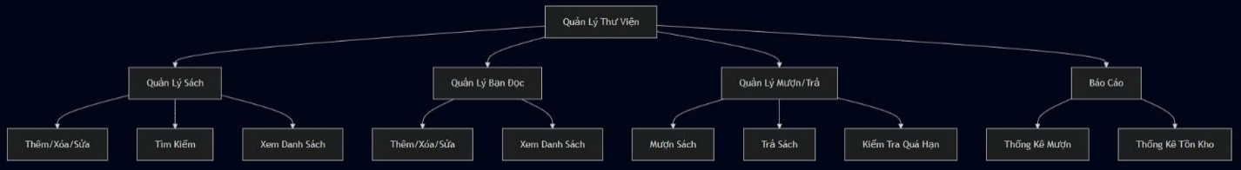

* + 5. Sơ đồ hoạt động

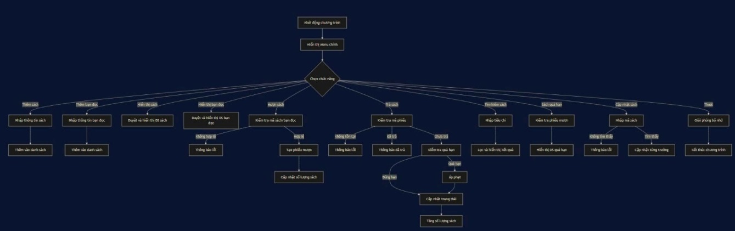

* + 6. Sơ đồ lớp

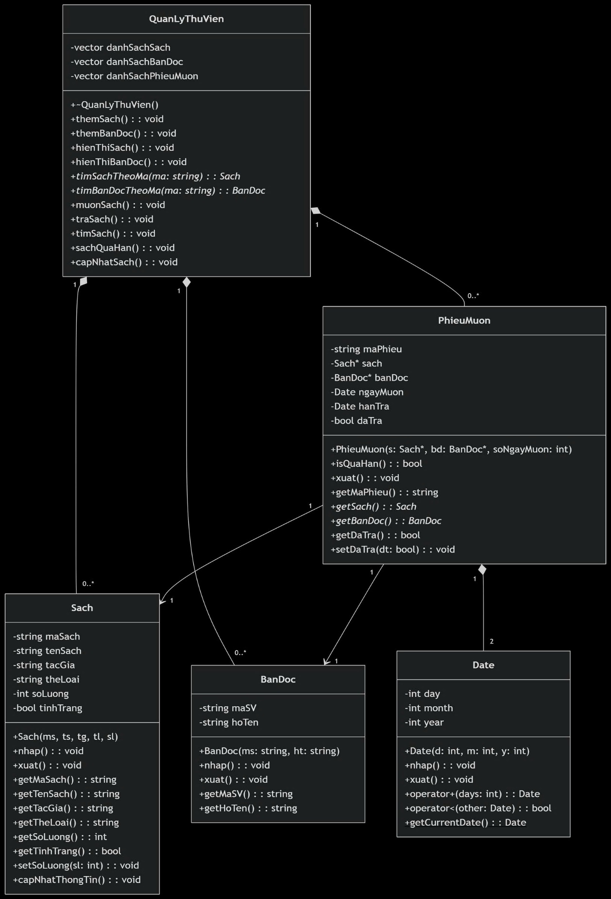

* + 7. Sơ đồ tuần tự

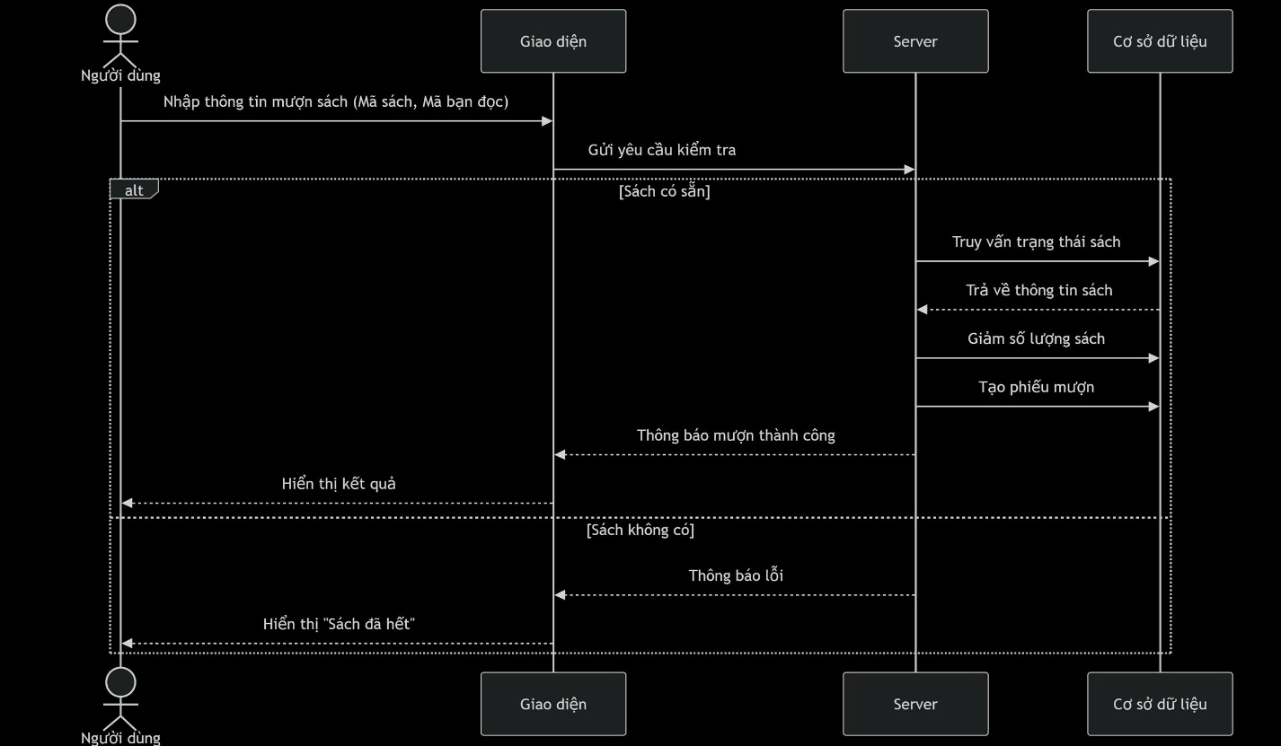

# III. QUY TRÌNH THIẾT KẾ VÀ XÂY DỰNG

* 1. Thiết kế menu dự kiến

Ảnh có chứa văn bản, ảnh chụp màn hình, phần mềm, đa phương tiện

Nội dung do AI tạo ra có thể không chính xác.

* 2. Quá trình thiết kế

a) Xây dựng thư viện

Ảnh có chứa văn bản, ảnh chụp màn hình, Phông chữ

Nội dung do AI tạo ra có thể không chính xác.

b) Các lệnh xây dựng giao diện

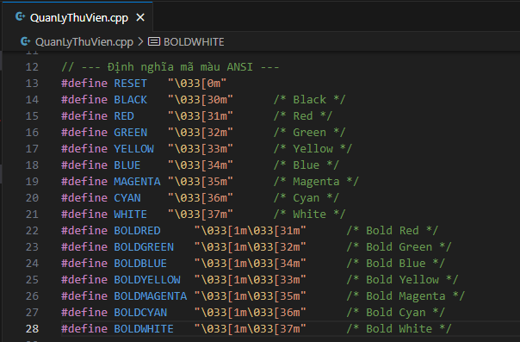

c) Xây dựng các lớp class

- Class Ngày

Ảnh có chứa văn bản, ảnh chụp màn hình, phần mềm, màn hình

Nội dung do AI tạo ra có thể không chính xác.

- Class Sách

Ảnh có chứa văn bản, ảnh chụp màn hình, phần mềm, màn hình

Nội dung do AI tạo ra có thể không chính xác.

Ảnh có chứa văn bản, ảnh chụp màn hình, phần mềm, Phần mềm đa phương tiện

Nội dung do AI tạo ra có thể không chính xác.

- Class Bạn đọc

Ảnh có chứa văn bản, ảnh chụp màn hình, phần mềm, Phần mềm đa phương tiện

Nội dung do AI tạo ra có thể không chính xác.

- Class Phiếu mượn

Ảnh có chứa văn bản, ảnh chụp màn hình, phần mềm, Phần mềm đa phương tiện

Nội dung do AI tạo ra có thể không chính xác.

- Class Quản lý thư viện

Ảnh có chứa văn bản, ảnh chụp màn hình, phần mềm, Phần mềm đa phương tiện

Nội dung do AI tạo ra có thể không chính xác.

Ảnh có chứa văn bản, ảnh chụp màn hình, phần mềm, Hệ điều hành

Nội dung do AI tạo ra có thể không chính xác.Ảnh có chứa văn bản, ảnh chụp màn hình, phần mềm

Nội dung do AI tạo ra có thể không chính xác.Ảnh có chứa văn bản, ảnh chụp màn hình, phần mềm, Phần mềm đa phương tiện

Nội dung do AI tạo ra có thể không chính xác.Ảnh có chứa văn bản, ảnh chụp màn hình, phần mềm

Nội dung do AI tạo ra có thể không chính xác.

d) Một số hàm khác

# IV. KẾT QUẢ

* Code C++ demo:

Ảnh có chứa văn bản, ảnh chụp màn hình, Phông chữ, phần mềm

Nội dung do AI tạo ra có thể không chính xác.

* Kết quả hiện tại

Ảnh có chứa văn bản, ảnh chụp màn hình, phần mềm, Phần mềm đa phương tiện

Nội dung do AI tạo ra có thể không chính xác.

Ảnh có chứa văn bản, ảnh chụp màn hình, phần mềm

Nội dung do AI tạo ra có thể không chính xác.Ảnh có chứa văn bản, ảnh chụp màn hình, Phông chữ

Nội dung do AI tạo ra có thể không chính xác.

Ảnh có chứa văn bản, ảnh chụp màn hình, Phông chữ

Nội dung do AI tạo ra có thể không chính xác.